Liederabend LET BEAUTY AWAKE am 7. Juni 2026 – Texte und Übersetzungen

O mistress mine
O mistress mine, where are you roaming? O stay and hear, your true love's Coming,
That can sing both high and low; Trip no further, pretty sweeting;
Journeys end in lovers' meeting, Ev'ry wise man's son doth know.
O meine Geliebte, wo wandelst du? Bleib, lausche dem Kommen deines treuen Geliebten,
der den ganzen Tag singen kann; beende dein Streunen, meine Süße;
die Reise endet in der Liebenden Begegnung, das weiß jedes klugen Mannes Sohn.
What is love? 'tis not hereafter; Present mirth hath present laughter;
What's to come is still unsure: In delay there lies no plenty;
Then come kiss me, Sweet-and-twenty, Youth's a stuff will not endure.
Was ist die Liebe bald wert? Hier und jetzt entfaltet sich des Lachens Zauber,
was noch kommen wird ist ungewiss. Das Zögern verhindert die Erfüllung,
also komm und küss mich, Vielgeliebte, unsere Jugend ist nicht von Dauer.

Fear no more the heat of the sun
Fear no more the heat of the sun, Nor the furious winter's rages;
Thou thy worldly task hast done, Home art gone, and ta'en thy wages:
Golden lads and girls all must, As chimney-sweepers, come to dust.
Fürchte nicht mehr der Sonne Hitze, auch nicht die Wut des zornigen Winters;
du hast deine irdische Aufgabe erfüllt, bist heimgegangen und hast deinen Lohn erhalten:
goldene Jungen und Mädchen müssen wie Schornsteinfeger in den Staub.
Fear no more the frown o' the great,
Thou art past the tyrant's stroke;
Care no more to clothe and eat;
To thee the reed is as the oak;
The sceptre, learning, physic, must
All follow this, and come to dust.
Fürchte nicht mehr den Zorn der Mächtigen; du bist sicher vor des Tyrannen Schlag;
sorge dich nicht mehr um Kleidung und Nahrung, denn für dich ist der Zweig wie die Eiche;
das Zepter, die Erfahrung, die Kraft: sie alle zerfallen zu Staub.
Fear no more the lightning-flash,
Nor the all-dreaded thunder-stone;
Fear not slander, censure rash;
Thou hast finished joy and moan:
All lovers young, all lovers must
Consign to thee, and come to dust.
Fürchte weder den Blitz noch des Donners Schrecken;
fürchte weder falsche Verleumdung noch Urteil, für dich sind zuende Freude und Klage.
Alle Liebenden müssen dir folgen und zu Staub werden.
No excorciser harm thee!
Nor no witchcraft charm thee!
Ghost unlaid forbear thee!
Nothing ill come near thee!
Quiet consummation have;
And renowned be thy grave!
Kein Teufelsaustreiber belästige dich! Keine Hexerei bezaubere dich!
Die Geister mögen nachsichtig sein! Nichts Übles komme dir zu nahe!
Möge sich alles in Stille vollenden und dein Grab berühmt werden!

It was a lover and his lass
It was a lover and his lass,
With a hey, and a ho, and a hey nonino,
That o'er the green corn-field did pass,
In the spring time, the only pretty ring time,
When birds do sing, hey ding a ding, ding;
Sweet lovers love the spring.
Es war einmal ein Liebender und sein Mädchen, die gingen mit Heissa und Juchhei
durch das grüne Kornfeld zur Frühlingszeit, der fröhlichen Zeit der Liebe, wenn die Vögel singen: tirili, tirila... Süße Liebende lieben den Frühling
Between the acres of the rye,
With a hey, and a ho, and a hey nonino,
These pretty country folks would lie,
In the spring time, the only pretty ring time,
When birds do sing...
Und zwischen den Furchen des Roggenfeldes, vergnügt sich das hübsche Landvolk mit Heissa und Juchhei zur Frühlingszeit, der fröhlichen Zeit der Liebe, wenn die Vögel singen: tirili, tirila ...
This carol they began that hour,
With a hey, and a ho, and a hey nonino,
How that a life was but a flower
In the spring time, the only pretty ring time,
When birds do sing...
Dieses Lied sangen sie dann mit Heissa und Juchhei, wie Blumen blühte das Leben zur Frühlingszeit, der fröhlichen Zeit der Liebe, wenn die Vögel singen: tirili, tirila...
And therefore take the present time,
With a hey, and a ho, and a hey nonino,
For love is crowned with the prime
In the spring time, the only pretty ring time,
When birds do sing...
Deshalb genießt die gegenwärtige Zeit mit Heissa und Juchhei, denn Liebe wird durch den Frühling geadelt, der fröhlichen Zeit der Liebe, wenn die Vögel singen: tirili, tirila...

Take, o take those lips away
Take, o take those lips away,
That so sweetly were forsworn,
And those eyes, the break of day,
Lights that do mislead the morn:
But my kisses bring again,
Seals of love, but sealed in vain!
Nimm hinweg deine Lippen, die so süßlich, aber falsch geschworen haben,
und deine Augen, die dem Morgenglanz gleichen, aber trügerische Lichter sind.
Aber bringe mir meine Küsse zurück, die nutzlosen Siegel der Liebe!

‘Tis evening now
'Tis evening now, the sun descends
In golden glory down the sky;
The city's murmur softly blends
With zephyrs breathing gently by.
Es ist nun Abend und die Sonne versinkt am Himmel in goldener Pracht;
die murmelnden Geräusche der Stadt vermischen sich sanft mit dem Atem des Westwinds.
And yet it seems a dreary morn,
A dark October morn to me,
And black the piles of rain-clouds born
Athwart heaven's stormy canopy.
Und doch wirkt es auf mich wie ein trüber Oktobermorgen,
an dem sich schwarze Regenwolken auftürmen und einen stürmischen Himmel bedecken.

It was night
It was night and on the mountains
Fathoms deep the snow drifts lay;
Streams and waterfalls and fountains
Down in darkness stole away.
Es war Nacht und auf den Bergen lagen meterhohe Schneewehen;
Quellen, Bäche, Wasserfälle stahlen sich hinab in der Dunkelheit.
Long ago the hopeless peasant
Left his sheep all buried there,
Sheep that through the summer pleasant
He had watched with finest care.
Dort hat vor langer Zeit ein verzweifeltet Hirte alle seine Schafe begraben,
die er den schönen Sommer über mit größter Sorgfalt bewacht hatte.
Now no more a cheerful ranger,
Following pathways known of yore,
Sad he stood a wild-eyed stranger
On his own unbounded moor.
Aber nun war er kein fröhlicher Wanderer mehr auf seinen vertrauten Pfaden,
sondern stand wie ein verwirrter Fremder traurig in seinem grenzenlosen Moor.

O Dream
O Dream, where art thou now?
Long years have past away
Since last from off thine angel brow
I saw the light decay.
Oh Traum, wo bist du jetzt? Lange Jahre sind vergangen,
seit ich das Licht von deiner Engelsstirn schwinden sah.
Alas, alas for me
Thou wert so bright and fair,
I could not think thy memory
Would yield me nought but care!
Ach, ach für mich warst du so hell und schön; ich konnte kaum glauben,
dass die Erinnerung an dich mir nichts als Kummer bereiten würde!
The sun-beam and the storm,
The summer-eve divine,
The silent night of solemn calm,
The full moon’s cloudless shine,
Die Sonnenstrahlen und der Sturm, der göttliche Sommerabend,
die stille Nacht mit ihrer feierlichen Ruhe und des Vollmondes wolkenloser Glanz…
Were once entwined with thee.
But now, with weary pain,
Lost vision! ´tis enough for me –
Thou canst not shine again.
…waren einst mit dir verflochten. Aber jetzt, in ermüdendem Schmerz, bist du, mein Traum,
eine verlorene Vision! Es ist genug für mich - du kannst nicht wieder leuchten.

The old stoic
Riches I hold in light esteem,
And Love I laugh to scorn;
And lust of fame was but a dream
That vanish'd with the morn.
Reichtümer bedeuten mir wenig und die Liebe verlache ich spottend;
das Verlangen nach Ruhm wäre nur ein Traum, der mit dem Morgen vergeht.
And if I pray, the only prayer
That moves my lips for me
Is, "Leave the heart that now I bear,
And give me liberty!"
Und wenn ich bete, lautet das einzige Gebet, das über meine Lippen kommt:
„Verlasse das Herz, dass in mir schlägt, und gib mir Freiheit!“
Yes, as my swift days near their goal,
'T is all that I implore;
In life and death a chainless soul,
With courage to endure.
Nun da sich meine dahineilenden Tage ihrem Ziel nähern, ist alles, was ich erflehe,
sie mit meiner in Leben und Tod ungefesselten Seele mutig zu ertragen.

I know not
I know not how it falls on me,
This summer evening, hushed and lone;
Yet the faint wind comes soothingly
With something of an olden tone.
Ich weiss nicht was mir dieser einsame und gedämpfte Sommerabend bringen wird;
doch matter Wind kommt lindernd mit einem altvertrauten Klang.
Forgive me if I’ve shunned so long
Your gentle greeting earth and air!
But sorrow withers even the strong,
And who can fight against despair?
Vergib mir, wenn ich deinen freundlichen Gruß an Himmel und Erde
so lange gemieden habe! Aber der Kummer lässt selbst die Starken verwelken,
und wer kann gegen Verzweiflung ankämpfen?

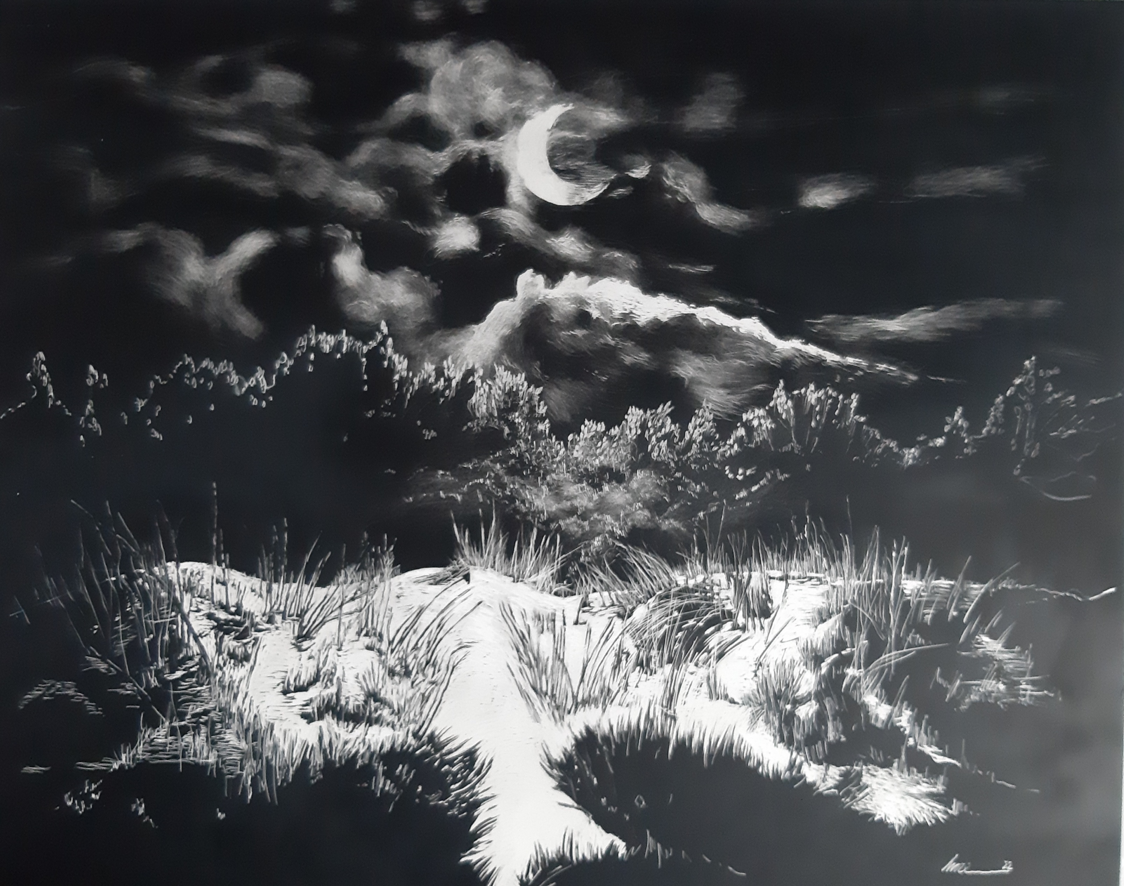
Horst Zeitler: The waning moon

Mild the mist upon the hill
Mild the mist upon the hill
Telling not of storms tomorrow,
No, the day has wept its fill,
Spent its store of silent sorrow.
Sanft umhüllen Dunstschleier den Hügel und künden noch nicht vom morgigen Sturm,
nein, der Tag hat genug geweint und seinen Vorrat an stillem Kummer verbraucht.
Oh, I’m gone back to the days of youth,
I am a child once more,
And ´neath my father’s sheltering roof
And near the old hall door
Oh, ich bin in die Tage meiner Jugend zurückgekehrt und wieder ein Kind,
bin zurück unter dem schützenden väterlichen Dach und nahe der alten Flurtür.
I watch this cloudy evening fall
After a day of rain;
Blue mists, sweet mists of summer pall
The horizon’s mountain chain.
Ich betrachte die wolkige Abenddämmerung nach dem Regentag;
die blauen und süßen Dunstschleier des Sommers umhüllen die Bergkette am Horizont.
The damp stands in the long green grass
As thick as morning’s tears.
And dreamy scents of fragrance pass
That breathe of other years.
Feuchter Dampf steht im langen grünen Gras so dick wie die die Tränen des Morgens
und träumerische Düfte bringen den Atem vergangener Jahre.

The night is darkening
The night is darkening around me,
The wild winds coldly blow;
But a tyrant spell has bound me,
And I cannot, cannot go.
Um mich verdunkelt sich die Nacht und die wilden Winde wehen kalt;
aber ich kann nicht vor ihnen fliehen – ein tyrannischer Bann hat mich gefesselt.
The giant trees are bending
Their bare boughs weighed with snow,
And the storm is fast descending,
And yet I cannot go.
Die riesigen Bäume biegen sich, ihre kahlen Äste sind mit Schnee beschwert
und der Sturm naht schnell, doch kann ich nicht weichen.
Clouds beyond clouds above me,
Wastes beyond wastes below;
But nothing dear can move me;
I will not, cannot go.
Zahllose Wolken türmen sich über mir und weite Ödnis breitet sich darunter aus,
aber nichts Liebenswertes kann mich vertreiben; ich kann und werde nicht gehen.

Fair sinks the summer
Fair sinks the summer evening now
In softened glory round my home;
The sky upon its holy brow
Wears not a cloud that speaks of gloom.
Lieblich neigt sich der Sommerabend in besänftigender Pracht rund um mein Heim;
keine Wolke, die von Schwermut künden könnte, trübt des Himmels heilige Stirn.
The old tower, shrined in golden light,
Looks down on the descending sun –
So gently evening blends with night
You scarce can say that day is done –
In heiliges goldenes Licht getaucht, schaut der alte Turm herab auf die untergehende Sonne;
so freundlich verschmelzen Abend und Nacht, dass man kaum des Tages Ende erkennen kann.
And this is just the joyous hour
When we were wont to burst away,
To ´scape from labour’s tyrant power
And cheerfully go out to play
Und gerade in dieser freudevollen Stunde spüren wir das Verlangen davonzustürzen,
der tyrannischen Macht von Anstrengungen und Mühen zu entfliehen
und stattdessen fröhlich nach draußen zu gehen um zu spielen.
Then why is all so sad and lone?
No merry footstep on the stair,
No laugh, no heart-awaking tone
But voiceless silence everywhere.
Warum ist denn alles so traurig und einsam?
Warum erklingen auf der Treppe keine fröhlichen Schritte mehr?
Kein Lachen, kein herzerweckender Klang – nur stumme Stille überall.
I’ve wandered round our garden-ground
And still it seemed at every turn
That I should greet approaching feet
And words upon the breezes borne
Ich ging in unserem Garten umher und es schien mir,
als seien immer noch nahende Schritte zu begrüßen
und vom Windhauch herbeigetragene Worte zu vernehmen.
In vain – they will not come today
And morning’s beam will rise as drear
But tell me – are they gone for aye
Our sun blinks through the mists of care?
Vergebliche Hoffnung – sie werden heute nicht kommen
und die Morgenröte wird trostlos erstrahlen. Aber sage mir – sind sie für immer gegangen? Zwinkert nicht unsere Sonne durch der Sorge Nebel?
Ah no reproving hope doth say
Departed joys ´tis fond to mourn
When every storm that hides their ray
Prepares a more divine return
Ach nein, verkündet tadelnd die Hoffnung – es ist töricht vergangene Freuden zu beklagen,
wo doch jeder Sturm, der die Strahlen der Freude verbirgt,
bereits ihre göttliche Rückkehr vorbereitet.

Fall leaves fall
Fall, leaves, fall; die, flowers, away;
Lengthen night and shorten day!
Every leaf speaks bliss to me,
Fluttering from the autumn tree. Fallt, ihr Blätter; verwelkt, ihr Blumen; verlängert die Nacht und verkürzt den Tag! Jedes vom Herbstbaum fallende Blatt verspricht mir Glückseligkeit. I shall smile when wreaths of snow
Blossom where the rose should grow;
I shall sing when night’s decay
Ushers in a drearier day. Ich werde lächeln, wenn Kränze aus Schnee dort blühen, wo die Rose wachsen sollte; ich werde singen, wenn das Vergehen der Nacht in einen trüberen Tag hineinführt.

'Tis moonlight
'Tis moonlight, summer moonlight,
All soft and still and fair;
The solemn hour of midnight
Breathes sweet thoughts everywhere,
Es strahlt das Sommermondlicht so sanft und still und schön;
die feierliche Mitternachtsstunde atmet süße Gedanken überall, …
But most where trees are sending
Their breezy boughs on high,
Or stooping low are lending
A shelter from the sky.
… doch besonders dort, wo die Bäume Ihre luftigen Zweige in die Höhe recken
oder sie weit ausbreiten zum Schutz vor dem Himmel.
And there in those wild bowers
A lovely form is laid;
Green grass and dew-steeped flowers
Wave gently round her head.
Und dort in diesen wilden Gärten finden sich anmutige Formen aus grünem Gras
und taugetränkten Blumen, die sanft ihr Haupt hin und her wiegen.

Sympathy
There should be no despair for you
While nightly stars are burning,
While evening pours its silent dew
And sunshine gilds the morning.
Du solltest nicht verzweifeln, wenn die nächtlichen Sterne hell strahlen,
wenn der Abend seinen stillen Tau verströmt und Sonnenschein den Morgen vergoldet.
There should be no despair – though tears
May flow down like a river;
Are not the best beloved of years
Around you heart for ever?
Du solltest nicht verzweifeln, mögen die Tränen auch in Strömen herabfließen;
sind die meistgeliebten Jahre nicht für immer in deinem Herzen?
They weep, you weep, it must be so;
Winds sigh as you are sighing,
And winter sheds his grief in snow
Where autumn’s leaves are lying.
Sie weinen, du weinst, so muss es sein; die Winde seufzen dein Seufzen
und der Winter schüttet seinen Kummer als Schnee auf die liegenden Herbstblätter.
Yet they revive, and from their fate
Your fate cannot be parted;
Then, journey onward, not elate,
But never broken-hearted!
Doch sie leben wieder auf, und ihr Schicksal ist mit deinem untrennbar verbunden;
also gehe weiter – wenn nicht beschwingt, so doch nie mit gebrochenem Herzen!
I’m happiest now when most away I’m happiest now when most away
I can tear my soul from its mould of clay,
On a windy night when the moon is bright,
And my eye can wander through worlds of light. Am glücklichsten bin ich, wenn ich meine Seele weit entfernt von ihrer sterblichen Hülle tragen kann in einer windigen Nacht bei hellem Mondenschein, wenn mein Auge wandern kann durch Welten von Licht, When I am not, and none beside,
Nor earth, nor sea, nor cloudless sky,
But only spirit wandering wide
Through infinite immensity. wenn ich nicht mehr bin und niemanden bei mir habe, weder Erde noch Sonne noch wolkenlosen Himmel, sondern nur Seele bin, die weit hinauswandert durch grenzenlose Unendlichkeit.

A widow bird
A widow bird sat nourning for her love
Upon a wintry bough;
The frozen wind crept on above,
The freezing stream below.
Ein Witwenvogel saß um seine Liebste trauernd auf einem winterlichen Ast; der eisige Wind wehte von oben herab und der eiskalte Bach floss unter ihm.
There was no leaf upon the forest bare,
No flower upon the ground,
And little motion in the air
Except the mill-wheel’s sound.
Kein Blatt zierte den kahlen Wald, keine Blume den Boden;
und kaum Bewegung war in der Luft – bis auf den Klang des Mühlrads.

Music, when soft voices die
Music, when soft voices die,
Vibrates in the memory;
Odours, when sweet violets sicken,
Live within the sense they quicken.
Wenn leise Stimmen verstummen, hallt die Musik in der Erinnerung nach;
wenn süße Veilchen verwelken, leben ihre Düfte weiter in den Sinnen, die sie erweckt haben.
Rose leaves, when the rose is dead,
Are heaped fort he beloved’s bed;
And so thy thoughts, when thou art gone,
Love itself shall slumber on.
Wenn die Rose verwelkt ist, werden ihre Blätter zum Lager für die Geliebte aufgeschüttet; und so werden, wenn du gegangen bist, deine Gedanken in der Liebe weiterleben.

The waning moon
And like a dying lady, lean and pale,
Who totters forth, wrapp’d in a gauzy veil,
Out of her chamber, led by teh insane
And feeble wanderings of her fading brain,
The moon rose up in the murky east,
A white and shapeless mass.
Wie eine sterbende Dame, mager und blass,
die, in einen hauchdünnen Schleier gehüllt, wankend aus ihrer Kammer voranschreitet,
geleitet von den wahnsinnigen und schwachen Irrwegen ihres schwindenden Geistes,
so erhob sich im trüben Osten der Mond als eine weiße und formlose Masse.

Love’s Philosophy
The fountains mingle with the river
And the rivers with the ocean,
The winds of heaven mix forever
With a sweet emotion.
Die Quellen vereinen sich mit dem Fluss und die Flüsse mit dem Meer;
die Winde des Himmels vermischen sich für immer in süßer Ergriffenheit.
Nothing in the world is single;
All things by a law divine
In one spirit meet and mingle;
Why not I withn thine?
Nicht auf der Welt ist für sich allein; alle Dinge vereinen sich durch ein göttliches Gesetz
in einem Geist und verschmelzen miteinander. Warum nicht auch ich mit Dir?
See the mountains kiss high heaven
And the waves clasp one another;
No sister-flower would be forgiven
If it disdained ist brother.
Nichts auf der Welt ist für sich allein; alle Dinge vereinen sich durch ein göttliches Gesetz in einem Geist und verschmelzen miteinander. Warum nicht auch ich mit Dir?
And the sunlight clasps the earth
And the moonbeams kiss the sea;
What is all this sweet work worth
If thou kiss not me?
Und das Sonnenlicht umarmt die Erde und die Mondstrahlen küssen das Meer:
was ist all dies Schöne wert, wenn du mich nicht küsst?

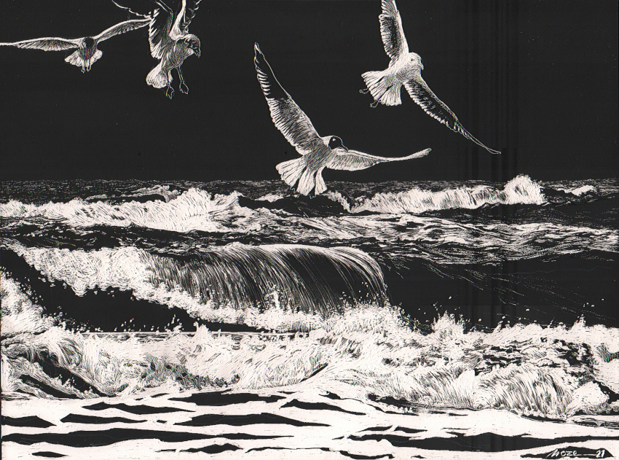
Horst Zeitler: Die Welle

The vagabond
Give to me the life I love,
let the lave go by me.
Give the jolly heaven above,
and the byway nigh me.
Bed in the bush with stars to see,
bread I dip in the river –
there’s the life for a man like me,
there’s the life forever.
Gewähre mir das Leben, das ich liebe, lass das Vergangene an mir vorbei ziehen.
Gib mir den fröhlichen Himmel und den Nebenpfad zur Seite.
Ein Bett im Gebüsch mit Blick auf die Sterne, Brot, das ich in den Fluss tunken kann –
das ist das Leben für Meinesgleichen und so sei es für immer.
Let the blow fall soon or late,
let what will be o’er me;
give the face of earth around,
and the road before me.
Wealth I seek not, hope nor love,
nor a friend to know me;
all I seek, the heaven above,
and the road below me.
Lass den Schicksalsschlag früher oder später fallen, lass kommen, was mir bestimmt ist; schenke mir den Anblick der umgebenden Natur und vor mir eine Straße zum Wandern.
Ich suche weder Reichtum noch Hoffnung, noch einen vertrauten Freund;
ich ersehne allein den freien Himmel über mir und die Straße unter meinen Füßen.
Or let autumn fall on me,
where afield I linger,
silencing the bird on tree,
biting the blue finger.
White as meal the frosty field –
warm the fireside haven –
nor to autumn will I yield,
not to winter even!
Lass den Herbst über mich kommen, wenn ich über die Felder schlendere,
die Zeit, da der Vogel im Baum verstummt und meine Finger blau werden lässt.
Weiß wie Mehl ist dann das frostige Feld und warm der gemütliche Platz am Herdfeuer –
ich aber beuge mich weder dem Herbst noch dem Winter!

Let beauty awake
Let beauty awake in the morn
from beautiful dreams,
beauty awake from rest!
Let beauty awake for beauty’s sake
in the hour when the birds awake in the brake
and the stars are bright in the west!
Lass in der Frühe die Schönheit erwachen aus ihren schönen Träumen, wecke sie
aus dem ruhigen Schlaf! Wecke die Schönheit um ihrer selbst in der Morgenstunde,
wenn im Geäst die Vögel erwachen und die letzten Sterne im Westen erstrahlen!
Let beauty awake in the eve
from the slumber of day,
awake in the crimson eve!
In the day’s dusk end
when the shades ascend,
let her wake to the kiss of a tender friend,
to render again and receive!
Erwecke die Schönheit am Abend aus dem Schlummer des Tages, lass sie wieder erblühen
in der Abendröte, an des Tages dämmrigem Ende, wenn die Schatten heraufsteigen;
lass sie erwachen vom Kuss des zärtlichen Freundes, um ihn erneut zu empfangen und zu erwidern!

Youth and Love
To the heart of youth
the world is a highwayside.
Passing forever, he fares;
and on either hand
deep in the gardens
golden pavillions hide,
nestle in orchard bloom,
and far on the level land
call him with lighted lamp in the eventide.
Für das Herz eines jungen Mannes ist das Leben eine lange Straße.
Er geht seinen Weg Alles hinter sich lassend, und zu beiden Seiten sind inmitten der Gärten goldene Lauben im Schatten der Obstbäume verborgen, die ihn, der entfernt auf der Ebene wandert, mit ihrem zum Abend erleuchteten Lampen grüßen.
Thick as stars at night
when the moon is down,
pleasures assail him.
He to his nobler fate fares;
and but waves a hand as he passes on,
cries but a wayside word
to her at the gardengate. ,
Sings but a boyish stave
and his face is gone.
Verlockend wie Sterne in der Nacht nach dem Untergang des Mondes fallen ihn der Lichter Verheißungen an. Er aber folgt seinem edleren Schicksal und winkt im Vorübergehen,
ruft nur ein flüchtiges Wort der am Gartentor Stehenden zu,
singt einen kindischen Vers und ist entschwunden.

The infinite shining heavens
The infinite shining heavens
rose, and I saw in the night
uncountable angel stars
showering sorrow and light.
Unendlich leuchtende Himmel zogen herauf in der Nacht
und ich sah zahllose Engelssterne Licht und Leid versprühen.
I saw them distant as heaven,
dumb and shining and dead,
and the idle stars of the night
were dearer to me than bread.
Ich sah sie fern am Himmel, stumm, leuchtend und tot,
und die unbeweglichen Sterne der Nacht waren mir lieber als Brot.
Night after night in my sorrow
the stars looked over the sea.
Till lo! I looked in the dusk
and a star had come down to me.
In allen Nächten meines Leidens schauten die Sterne über das Meer.
Doch da! Ich sah in die Dämmerung, und ein Stern war zu mir herabgekommen.

Wither must I wander?
Home no more home to me, wither must I wander?
Hunger my driver, I go where I must.
Cold blows the winter wind over hill and heather,
thick drives the rain and my roof is in the dust.
Die Heimat ist kein Zuhause mehr, wohin soll ich mich wenden? Der Hunger treibt mich voran
und ich gehe, wohin er mich zwingt. Kalt bläst der Winterwind über die heidebewachsenen Hügel, heftig stürmt der Regen und nur der Staub beschirmt mich.
Loved of wise man was the shade of my roof-tree,
the true word of welcome was spoken in the door –
dear days of old with the faces in the firelight,
kind folks of old, you come again no more.
Einst war bei weisen Männern das schützende Dach meines Hauses beliebt, und ein ehrliches Willkommen begrüsste sie an der Türschwelle – wie wunderbar waren die alten Tage,
wenn ihre Gesichter im Feuerschein glänzten; meine alten Gefährten, ihr kehrt nie mehr zurück.
Home was home then, my dear, full of kindly faces;
home was home then, my dear, happy for the child.
Fire and the windows bright glittered on the moorland;
song, tuneful song built a palace in the wild.
Früher war dies ein Heim erfüllt von fröhlichen Gesichtern, es war ein Zuhause gesegnet durch die Kinder. Das Herdfeuer schien durch die klaren Fenster und erhellte glänzend das Moor; klangvolle Lieder errichteten einen Palast in der Wildnis.
Now when day dawns on the brow of the moorland,
lone stands the house and the chimney-stone is cold.
Lone let it stand, now the friends are all departed,
the kind hearts, the true hearts that loved the place of old.
Wenn jetzt der Tag über dem Rand des Moores dämmert, steht das Haus einsam
und der Herdstein ist kalt. Mag es denn verlassen stehen, jetzt da alle Freunde gegangen sind,
die guten und wahren Herzens waren und den Ort einst so liebten.
Spring shall come, come again, calling up the moorfowl,
spring shall bring the sun and rain, bring the bees and flowers;
red shall the heather bloom over hill and valley,
soft flow the stream through the even-flowing hours.
Aber der Frühling wird wiederkommen und die Moorvögel herbeirufen;
der Frühling wird Sonne und Regen, Bienen und Blumen bringen; rot wird die Heide erblühen
über Hügel und Tal; sacht wird der Strom durch die gleichmäßigen Stunden fließen.
Fair the day shine as it shone on my childhood –
fair shine the day on the house with open door;
birds come and cry there and twitter in the chimney –
but I go forever and come again no more.
Der Tag wird so hell glänzen, wie er einst meine Kindheit beschienen hat –
hell wird sein Glanz das Haus mit der offenen Tür erstrahlen lassen und Vögel werden kommen und im Kamin zwitschern – ich aber gehe für immer und kehre nicht mehr zurück.

Übersetzungen: Christian Bährens

Kompositionen und Konzertvorschau von Christian Bährens: www.christian-baehrens.de

